SLOVENŠČINA
Teden bomo začeli s pisanjem in opisovanjem.
Se še spomniš ponedeljkovega opisa babice in petkove Pike Nogavičke?
Danes se boš naučil/a se boš, kako opisujemo osebo. Za pokušino ti prilagam še opis deklice Anje Novak. Preberi ju. Nič ne prepisuj, samo preberi.

Anja Novak
(opis osebe)
Moji prijateljici je ime Anja Novak. Stara je osem let. Hodi v 3. razred osnovne šole.
Živi v Dolenji vasi na Notranjskem. Je visoka in suha deklica. Ima podolgovat obraz. Na licih ima rjave pege. Njeno oči so okrogle in modre barve. Nosi očala okrogle oblike. V ušesih ima uhane v obliki zvezdic. Anja ima dolge črne kodraste lase, ko jih pogosto spne v čop. Oblači se športno. Najraje si obleče rdečo jopico z dolgimi rokavi in modro krilo, ki ji sega do kolen. Jopica se zapenja z modrimi gumbi. Obuta je v mehke rdeče čevlje.
Rada ima glasbo in igre z žogo. Je prijazna in nasmejana deklica.

Sedaj ko si prebral/a še opis Anje, lahko začneš opisovati izbrano osebo. Izberi si poljubno osebo (starši, stari starši, brat ali sestra, lahko pa opišeš tudi mene) in jo opiši na podoben način kot si pravkar prebral/a.
V nadaljevanju si natančno preberi načrt opisa osebe (Pika Nogavička). Načrt opisa (Pika Nogavička) prilepi v šolsko pisanko. Pod načrt pa napiši opis izbrane osebe

OPIS OSEBE

- V uvodu povej, koga opisuješ. Povej ime in priimek osebe, njeno starost in poklic oziroma tisto, s čimer se ukvarja (hobi).

- V glavnem delu opiši zunanjost osebe.

5.
Značaj osebe: je mirna, pogosto je dobre volje, je dobrega srca, je zabavna/dolgočasna…

1.
Postava: visoka, vitka, čokata, okrogla, skladna…
Višina in teža: 130 cm, 30 kg

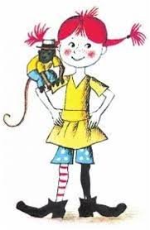
2.
Obraz: okrogel, ovalen, ozek, srčast, podolgovat …
Oči: velike, okrogle, poševne, mandljaste, modre, sive ..
Nos: širok, dolg, prifrknjen, koničast …
Usta: majhna, polna, ozka …
Polt: olivna, bleda, pegasta, temna, svetla …

4.
Oblačila: športna, moderna, preprosta, pisana …
Obutev: športna, otroška, preluknjana, zapiranje na ježka, rjava …

3.
Lasje: dolgi, ravni, skodrani, speti v figo ali rep, spleteni v kito, svetli, pšenični, črni kot noč, ognjeno rdeči …

- Opis osebe zaključiš s posebnostmi, povezanimi z načinom življenja. Kdaj je vesela? Kaj ima rada? Ali imata kaj skupnega?

MATEMATIKA-ŠTEVILSKI IZRAZI

- Pred tabo je nova in zelo pomembna učna snov. Da ti bo lažje si najprej oglej videoposnetek v priponki z naslovom ŠTEVILSKI IZRAZI-odštevanje.

Zapis v zvezek:
ŠTEVILSKI IZRAZI (množenje in odštevanje)

- V parku so se otroci igrali v treh skupinah. V vsaki skupini so bili 4 prijatelji. Kmalu je 5 otrok moralo domov, zato so odšli.
Koliko otrok je nadaljevalo z igro v parku?
S:
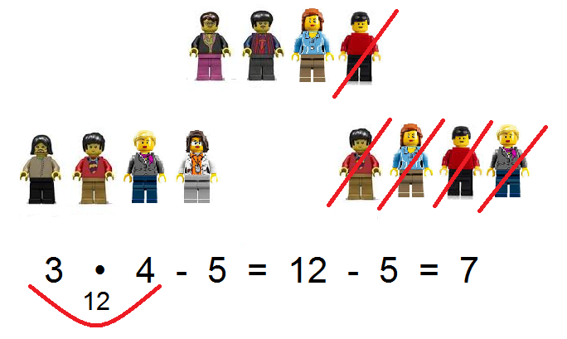
O: Z igro v parku je nadaljevalo 7 otrok.

Pri računanju računov, ki vsebujejo množenje in odštevanje, moram vedno najprej množiti.

- Jure je imel na mizi 14 igračk (glej spodnji prikaz). Nato je prišel njegov bratec Rok in mu je nekaj igračk vzel. Vzel mu je: 2 avtomobilčka, 2 motorčka in 2 figurici Lego.
Koliko igračk je Juretu ostalo za igro?

S:
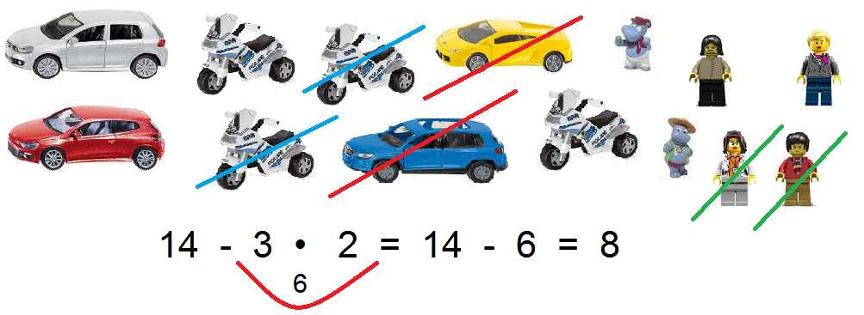

O: Juretu je za igro ostalo 8 igračk.

Pravilo:
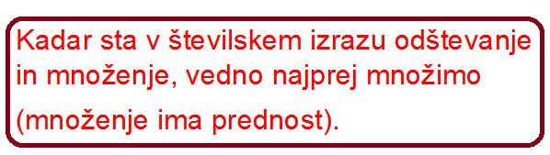
(konec zapisa v zvezek)

- V zvezek prepiši še spodnje račune in jih izračunaj. Ne pozabi na pravilo o prednosti. Podčrtaj si del računa, ki ga moraš najprej izračunati.

3 • 8 - 5 = ____________________________
47 - 7 • 6 = ____________________________
7 • 7 - 29 = ____________________________
71 - 5 • 9 = ____________________________
6 • 9 - 54 = ____________________________

SPOZNAVANJE OKOLJA

- Najprej si oglej predstavitev Gibanja-2. del. Pri tem ti ni treba nič pisat, le pridno izvajaj naloge.
Predstavitev sem poslala tvojim staršem v priponki po elektronski pošti.

- V zvezek za spoznavanje okolja napiši naslov VSE SE GIBLJE in prepiši spodnje besedilo. Če imaš možnost, si natisni tudi spodnje fotografije in jih prilepi pod zapis. Namesto fotografij (to bi bilo še boljše), lahko sličice tudi naslikaš. Prepiši tudi razlago pod vsako sličico.

Zapis v zvezek:
VSE SE GIBLJE
O gibanju govorimo, ko nekaj spremeni svoj položaj glede na okolico. Predmet lahko premaknemo tako, da ga mečemo, nosimo, vlečemo ali potiskamo. Na predmet mora delovati neka sila (nekaj, kar mu da energijo, da se lahko premakne). V smeri navzdol se predmet lahko premakne tudi sam. Lahko pa se premakne tudi s pomočjo vetra, vode ali magneta.
Telesu, ki se giblje, lahko spremenimo smer in hitrost.
Gibanje se lahko prenaša s telesa na telo. To pomeni, da eno telo s svojim gibanjem povzroči, da se gibljejo še druga telesa.

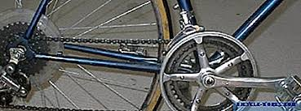
Z vrtenjem pedalov preko verige vrtimo pogonsko kolo.
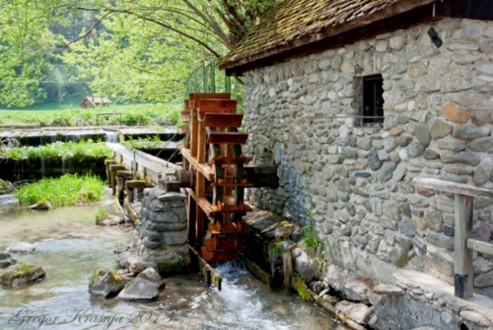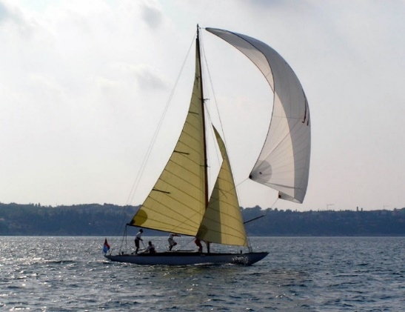
Vodni mlin izkorišča gibanje vode. Jadrnica izkorišča gibanje zraka – veter.

- Odpri učbenik NAŠA ULICA 3 na strani 31 in preberi zapis.

